Modulo 10, Io nel mondo
Finalità e concetti chiave
Sviluppare uno sguardo attento e continuo sulla natura
Comprendere che individuo – umanità - natura costituiscono un unico sistema, interdipendente, ovvero che ogni elemento ha effetti sugli altri
Cultura ambientalista. Equilibrio ambientale e squilibrio; l’uno e l’altro dipendono anche dal comportamento di ciascuno di noi.
Sviluppo Sostenibile è un obiettivo forte nei programmi dell’Unione Europea
Verde e green, due parole entrate nel lessico comune; indicano un valore universalmente condiviso, ma non sempre messo in atto
Parole guida
Parole e significati legati ai quattro elementi aria, acqua, terra, fuoco. Modi di dire che usano queste parole.
Significati diversi della parola terra: materia, suolo, mondo (come nel titolo: “Io nel mondo”)
Parole da spiegare: clima, inquinamento, rifiuto urbano, riciclo, risparmio energetico.
Distinzione: bene privato, bene pubblico, bene comune. Cittadinanza attiva

Didattica
QUATTRO ELEMENTI, aria, terra, acqua, fuoco
I quattro elementi devono convivere per dare continuità della vita. Ogni elemento è utile, svolge varie funzioni. Insieme questi quattro elementi si aiutano. Esempio: l’albero si nutre della luce (fuoco, sole), della terra e dell’acqua, respira l’aria e la pulisce.
Parole e significati legati ai quattro elementi: aria, acqua, terra, fuoco.
Modi di dire
Aria
Mandare all’aria, Cambiare aria, Darsi delle arie
Acqua
Acqua in bocca, Facile come bere un bicchiere d'acqua
Uguali come due gocce d'acqua, Gettare acqua sul fuoco
Fuoco
Scherzare con il fuoco, Soffiare sul fuoco, Mettere a fuoco
Terra
Sono a terra, un discorso terra terra

Esercizio in presenza
Dividere la classe in quattro gruppi (il gruppo aria/ il gruppo acqua/ il gruppo fuoco/ il gruppo terra).
A ogni gruppo viene consegnata una lista con i modi di dire relativi al gruppo e la spiegazione del significato di ogni modo di dire.
Ogni gruppo dovrà scrivere una frase contenente uno o più modi di dire.
gli altri gruppi dovranno indovinare il significato del modo di dire.

COMPETENZA DIGITALE: scattare foto e inviarle
Tema: i colori. “Ogni nuovo mattino, uscirò per le strade cercando i colori”
La parola “verde” (green) è ormai diventata simbolo di un valore universale condiviso.
Noi restiamo in casa e fotografiamo col cellulare i colori degli oggetti nella nostra stanza e poi inviamo le foto scrivendo sotto ciascuna il modo di dire legato al colore.
Riflessione grammaticale: le concordanze sostantivo-aggettivo
Modi di dire legati ai colori
Passare la notte in bianco
Di punto in bianco, Mettere nero su bianco, Vedere tutto nero
Vedere tutto rosa, Avere il sangue blu , Avere una fifa blu, Essere rosso dalla vergogna,
Essere verde dall’invidia, Essere al verde, Avere il pollice verde

Il “verde” si può usare per introdurre l’argomento: “Green”
Green è una parola inglese usata per fare riferimento ai temi legati alla salvaguardia dell’ambiente naturale, il rispetto dell’ecosistema e la diffusione di pratiche sostenibili.
Green significa “pulito”, “non inquinato”, “sostenibile”, “rispettoso dell’ambiente”
Brainstorming partendo dalla parola “green”

Esercizio in presenza:
dividere la classe in quattro gruppi (il gruppo aria/ il gruppo acqua/ il gruppo fuoco/ il gruppo terra).
A ogni gruppo viene consegnata una lista con i modi di dire relativi al gruppo e la spiegazione del significato di ogni modo di dire.
Ogni gruppo dovrà scrivere una frase contenente uno o più modi di dire.
gli altri gruppi dovranno indovinare il significato del modo di dire.

DIALOGO INTERCULTURALE

Alberi e frutta, genere maschile e femminile
Quali alberi crescono nel tuo paese?
Confronto nomi degli alberi al maschile e al femminile in italiano e in altre lingue
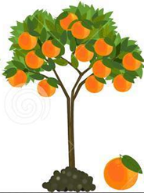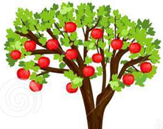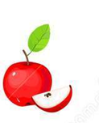

Piante aromatiche usate per cucinare
Conosci queste piante? Le usi in cucina?
Racconta una ricetta del tuo paese che ha per ingrediente una di queste piante.
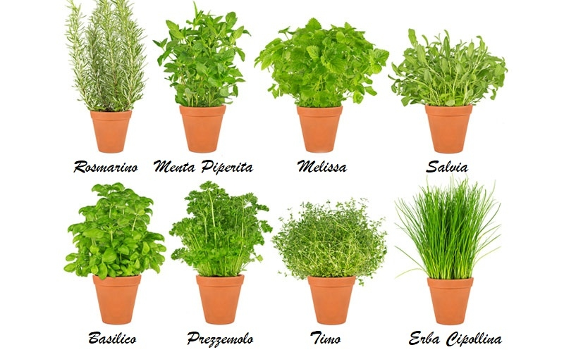

LE TRASFORMAZIONI in natura: uso dei connettivi temporali
Varietà e trasformazione continua dei viventi. Mettere in ordine
Come nasce una farfalla (aria)
Come nasce una rana (acqua)
Come nasce una pianta (terra)
Riflessione grammaticale: connettivi temporali
prima | poi | infine
 | 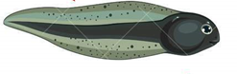
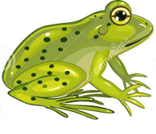 | 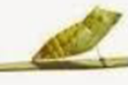
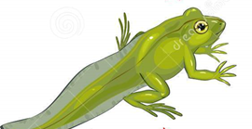 | 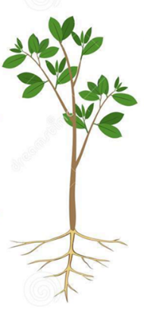

Riflessione sulla soggettività
Anche l’uomo e la donna si trasformano dalla nascita alla morte
Non solo il nostro corpo si modifica, anche la personalità e la visone del mondo
L’incontro con gli altri ci modifica: nel modo di pensare e di agire
Racconta come l’esperienze dell’emigrazione ti sta trasformando: pensieri, comportamenti,

MIGRANTI CLIMATICI: dialogo interculturale
La storia dell’umanità si evolve con il controllo sulle fonti di energia. Dalle epoche più antiche le popolazioni sono in lotta per il controllo delle
- Terre, risorse per agricoltura e allevamento
- Acque, risorse idriche in Italia e nel paese di provenienza
Importanza degli acquedotti nella costruzione e sviluppo delle città. Spunti nella guida al Parco degli acquedotti di Roma ( www.sculemigranti.org/parcoacquedotti/ )
Migrante climatico. Persone che non possono più vivere nel loro paese perché non hanno più accesso a terra e all’acqua. Fuga da catastrofi naturali: perdita di territorio per terremoto, innalzamento del livello del mare, siccità, desertificazione e violenze per rubare le risorse.
L'Alto Commissariato delle Nazioni Unite per i Rifugiati (NHCR) stima che nel 2050 nel mondo una persona su quarantacinque sarà un migrante ambientale.

Esercizio al cellulare: cerca mappe delle aree più inquinate del mondo
Spiegare tre concetti
- bene privato, appartiene a un cittadino o a un’azienda. Es. casa, orto, fabbrica. Posso usare questi beni solo se il proprietario mi dà il permesso.
- bene pubblico, appartiene, è curato (amministrato) da Comune, Provincia, Regione, Stato, anche per esempio da una scuola pubblica. Anche qui posso entrare se previsto dal regolamento pubblico
- bene comune, è della comunità, appartiene a tutti; però diventa “comune” se i cittadini si organizzano per proteggere, pulire, migliorare quel bene.

Diritti e Doveri. Cittadinanza attiva
Come cittadino ho il dovere di rispettare i beni pubblici e risparmiare le risorse di tutti.Ho il diritto di pretendere che funzioni bene i servizi pubblici (es. raccolta dei rifiuti).
Ho il diritto di utilizzare i beni pubblici, seguendo i regolamenti.
Come cittadino ho il dovere di rispettare i beni privati di altri cittadini (beni privati).
Ho il diritto di vedere rispettati i miei beni privati
Come cittadino ho il diritto di curare i beni comuni, da solo o in gruppo
L’ente pubblico ha il dovere di aiutare i cittadini a prendere cura dei beni comuni
Art. 118 Costituzione italiana. “Stato, Regioni, Città metropolitane, Province e Comuni favoriscono l'autonoma iniziativa dei cittadini, singoli e associati, per lo svolgimento di attività di interesse generale, sulla base del principio di sussidiarietà”.

DIALOGO INTERCULTURALE
Osservo come vengono rispettati diritti e doveri di cittadinanza: nel quartiere, in città, nel paese da cui provengo

Storie di abitanti che rispettano i beni comuni:
cosa ricordo del mio paese, cosa osservo qui in Italia

Ti piacerebbe far parte di un’associazione ambientalista insieme ad altri italiani ?

DIDATTICA ALL’APERTO

Passeggiate a Formia
Osservo come funziona la raccolta differenziata da parte dei cittadini
Osservo come funziona il servizio pubblico della raccolta dei rifiuti urbani.
Uscita in gruppo per la pulizia di un bene comune: piazza, parco, spiaggia. Per dare l’esempio e coinvolgere i passanti.
Concordiamo con la scuola di dare una sistemata agli spazi esterni

Passeggiate a Roma
Visita e pulizia del Parco degli acquedotti, in sinergia con il Comitato Retake, un gruppo di cittadini che ogni giorno pulisce, ripara, sorveglia il buon uso del parco. Più volte oggetto di vandalismo, sempre Retake torna a ripristinare l’armonia in questo luogo bellissimo.
Nell’estate 2020 con Rertake abbiamo costruito la Guida didattica per (grazie a Renato De Luca e Clara Margani).
Qui trovi tutto: percorso, tappe, parole chiave, concetti, glossario docenti e altri materiali per lezioni prima e dopo la visita
www.scuolemigranti.org/parcoacquedotti/
La passeggiata si è svolta con successo più volte, allievi e docenti con la mascherina, come esercizio per rompere la clausura dei corsi online …
Pensiamo di ripeterla in tarda primavera - estate 2021

:

